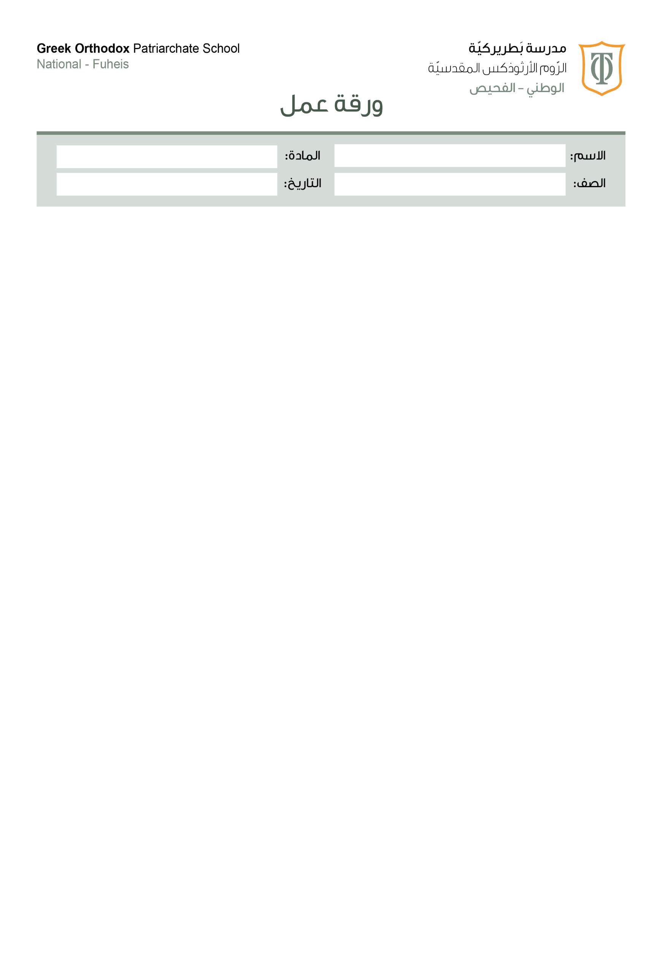

اللغة العربية

السّؤال الأول:

املأ ِالفراغَ بالتّاءِ الْمناسبةِ ( ـة , ة , ت ) :

سَمعْـ--- صَوْ--- عصفوراً في بَيـ--- جارِنا أُسامـَ--- فوَقفْـ--- أنظرُ إليهِ, فَرأيْـ--- قفصًا جميلًا وفيهِ كنارٌ جميلٌ. وَقَفَـ--- هِرَّ--- تَحـْ--- القفصِ تنظرُ إليهِ,وبعدَ قليلٍ حاوَلـَ--- الهِرَّ--- أن تقفزَ إلى القفصِ لِتمسكَ العُصْفورَ, رَكَضَـ ---- إلى بَيْـ--- جارِنا, وَ طَرَدْ--- الهِرَّ--- .

السّؤال الثّاني:

أدخلِ اللّامَ الشّمسيّةَ أو اللّامَ الْقمريّةَ على الكلماتِ التّاليةِ وأجرِ التّغييراتِ اللّازمةِ .

- غُرابٌ ----------------

- ذَهبًا ------------------

- وادي -----------------

- تينٍ ------------------

- ساعَةً ----------------

- جِمالٌ ----------------

السّؤال الثّالث:

ضعْ همزةَ القطعِ فوقَ الكلمةِ الّتي تبدأُ بهمزةِ قطعٍ :
- اشْترى احْمدُ ملابسَ العيدِ.

- افْضَلُ غذاءٍ للرضيعِ حليبَ الأمّ.

- ا نا احْترِمُ الكبيرَ واعْطِفُ على الصَّغير.

- ا نا احافِظُ على صلاتي.

5) يجبُ ان احافِظَ على ادَواتِ المدرسةِ.

السّؤال الرّابع:

استخرِجِ الأخطاءَ الاملائيّة مُصححًا إياها:

1- قرأتُ قصتًا جميلتًا . -------------------------

2- أسكنُ في قريتن.------------------------------

3- في بيتِنا ضَيفُن .-----------------------------

4- اشترى الطّالبُ كتابً مفيدً .--------------------------

5- شَرِبَ الطُّفلُ ماءًا .-----------------------

السّؤال الخامس:

اخترِ الكلمة َالمناسبةَ واكتبْها في الفراغِ:

1- أجابَ الطّالبُ على -------- صعبةٍ . ( مساألَ , مساؤلَ , مسائِلَ )

2- ألقى الولدُ العصا في -----------. ( البِأرِ , البِئْرِ , البؤر )

3- هَطلَ المطرُ -------- ( فَجْأَةً , فجْئةً , فجْؤةً )

السّؤال السّادس:
اكتبِ الكلماتِ وفقَ قاعدةِ أقوى الْحرَكتينِ:

- ( رَ ءِ ي سٌ ) --------------------------
- ( فُ ءَ ا دُ ) ----------------------------
- ( مَ سْ ءُ و لٌ ) -------------------------
- ( مَ ءْ كَ لٌ ) ----------------------------

السّؤال السّابع :

اكتبْ في الفراغِ علامةَ التّرقيمِ الُمناسبةِ :

في صَباحِ يَومِ الخَميسِ ____ اسْتَيْقَظَ عُمَرُ مُبَكِّرًا لِأَنَّهُ كانَ يُريدُ المُشارَكَةَ في رِحْلَةِ المَدْرَسَةِ ____ قالَتْ لَهُ المُعَلِّمَةُ ____ تَأَكَّدْ أَنْ تَأْخُذَ مَعَكَ طَعامَكَ وَدَفْتَرَ الملاحظاتِ ____ فَهَزَّ عُمَرُ رَأسَهُ قائلًا ____ حاضِرٌ يا مُعَلِّمَتي ____

عِندَ الوُصولِ إِلى مَركَزِ الزُّوَّارِ ____ شاهَدَ الطُّلابُ مَعْرِضًا مُثيرًا لِلْحَيَواناتِ ____ فَقَالَ دَليلُ الرِّحْلَةِ ____ هُنا سَتَتَعَلَّمُونَ كَيْفَ نَحافِظُ عَلَى البِيئَةِ ____ سَجَّلَ الطُّلابُ مَلاحظاتِهِم ____ وَطَلَبَ الدَّليلُ مِنْهُم: مَنْ يَسْتَطيعُ ذِكْرَ طُرُقٍ لِلحِفاظِ عَلَى النَّظافَةِ ____
عادَ عُمَرُ إِلى البَيْتِ مُمْتَلِئًا بِالحَماسِ ____ وَقالَ لِوالِدَيْهِ ____ لَقَدْ تَعَلَّمْتُ أَشْياءَ كَثيرَةً اليَومَ ___
السّؤال الثّامن:
عبّرْ عنِ الصّورةِ الآتيةِ بفقرةٍ لا تقلُّ عن سبعةِ أسطرٍ مع مراعاةِ مايلي:- كتابةُ عنوانٍ مناسبٍ للفقرةِ . – ترابطُ الأفكارِ .
- تركُ فراغٍ في بدايةِ الفِقرةِ.
- ضبطُ الكلماتِ .
- الكتابةُ بخطّ واضحٍ.
- علاماتُ التّرقيمِ المُناسبة








